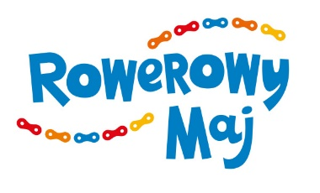

Згода одного із батьків/ правного опікуна на участь неповнолітньої особи у загальнодержавній кампанії у формі конкурсу під назвою „Rowerowy Maj 2022”

Я, …………………………………………………………………………………………………………………………….

(ПІБ, ступінь спорідненості)

Даю згоду на участь ………………………………………………………………………………………………

(ПІБ)

Ступінь спорідненості…………вік…………..заклад…………………………клас ……………… у загальнодержавній акції у формі конкурсу під назвою „Rowerowy Maj 2022” огранізованою містом Плоцьк.

Заявляю, що ознайомилася/ознайомився з правилами конкурсної кампанії ([https://rowerowymaj.eu/do-pobrania/#dok-](https://rowerowymaj.eu/do-pobrania/#dok-plock)plock) та повністю погоджуюся з ними та проінструктувала/проінструктував особу, яка бере участь у конкурсі, щодо його змісту.

…………………………………………………………………………………………………………………………….

(дата, підпис одного із батьків/правного опікуна)